Trousse pédagogique bonifiée par les enseignants de 3e secondaire



L’univers narratif: schéma actanciel et schéma narratif / GAdv

Olivier Elliot Dalpé

Sylvie Lacourt

**Lecture : l’univers narratif**

· Rends-toi sur [cette page](https://www.iplusinteractif.com/books/184), clique sur la couverture du manuel *Accolades* et lis la théorie des pages 17 ( schéma actanciel) et 34 (schéma narratif) ;

· Fais ensuite [cette compréhension de lecture](https://fr.padlet.com/olivierelliotdalpe/4k12rbfxo2wxliot) (le texte et le questionnaire sont en format *Word* ; tu peux donc écrire directement dans le document). Une fois que tu as répondu à toutes les questions, sers-toi du corrigé pour vérifier que tu as bien compris les notions.

**Grammaire : le GAdv et exercices récapitulatifs sur les groupes syntaxiques**

• Rends-toi sur [cette page](https://jaccorde.com/app/#view/exercises/topic/groupes-syntaxiques/book/adverbial) et fais quelques exercices sur le GAdv. Pour t’aider, consulte la page suivante qui traite de cette notion grammaticale : <http://www.alloprof.qc.ca/BV/pages/f1240.aspx>. N’oublie pas de cliquer sur « J’ai fini » afin de vérifier tes réponses ;

• Maintenant que plusieurs groupes syntaxiques ont été vus, fais des exercices récapitulatifs : <https://jaccorde.com/app/#view/exercises/topic/groupes-syntaxiques/book/recap>

**Matériel requis**

• Ordinateur, tablette ou téléphone portable ;

• Cahier d’apprentissage numérique *Accolades* [<https://www.iplusinteractif.com/books/184>] ;

• Exercices en ligne (GAdv et récapitulatifs) :

o <https://jaccorde.com/app/#view/exercises/topic/groupes-syntaxiques/book/adverbial>

o <https://jaccorde.com/app/#view/exercises/topic/groupes-syntaxiques/book/recap>

• *Alloprof* :

o GAdv : <http://www.alloprof.qc.ca/BV/pages/f1240.aspx>

o Groupes syntaxiques: <http://www.alloprof.qc.ca/BV/pages/f1240.aspx>

|  |
| --- |
| Informations aux parents  À propos de l’activité  Votre enfant s’exercera à :  • reconnaître les relations qu’entretiennent les différents personnages d’un récit ;  • dégager les actions / évènements qui structurent un récit ;  • développer ses habiletés en compréhension de texte ;  • identifier le GAdv, ses expansions et les fonctions qu’il peut remplir ;  Vous pourriez :  • lui demander de résumer à voix haute *La légende de Cadieux* ;  • l’inciter à chercher la définition des mots dont il ne connaît pas la signification dans le dictionnaire ;   * lui conseiller de réaliser tous les exercices mis en ligne. |

The Fall of the House of Usher

Par Catherine Boulay

Consigne à l’élève

* Reading activity: **The Fall of the House of Usher** by Edgar Allan Poe. Read the story and answer the questions.

Matériel requis

* Step 1: Before reading
* Search the web about the author, Edgar Allan Poe, and answer the following questions:

Where and when was Poe born? ____________________________________

What is Poe’s literary genre? _______________________________________

Make a list of words that you usually find in a good scary story: __________________________________________________________________________________________________________________________________________________

Step 2: Read the story.

**The Fall of the House of Usher**

By Edgar Allan Poe

* On a dark, silent day in fall I was riding alone through flat, gray countryside. As evening came, I first saw the melancholy House of Usher.
* Immediately, I felt a terrible sadness. The house was dark, with windows like empty eyes. Almost nothing grew in the grounds around it. My heart felt cold, like ice; I was afraid.
* I stopped to think. Why did the house make me so uncomfortable? It was a mystery. We cannot always understand why some things scare us. But I had to continue toward the dark house, because I was planning to stay there for a few weeks.
* The owner of the house, Roderick Usher, was a close friend when I was a boy. I heard nothing from him for many years, until he wrote me a letter.
* The letter was very strange. In it, he asked me to come and see him. He was very sick, he said, in body and in mind. Only a visit from me, his best and only friend, could help to make him well and happy again. His request seemed to come from his heart, and I could not say no.
* Usher and I were very good friends as children, but I did not know much about him. He always disliked being around people. The Ushers were not like other people. They loved art and music. They were very rich, and gave money away to poorer people, but they were also very private. Because the same house was always passed down from father to son, people called the family, too, the ‘House of Usher’.
* I looked again at the house, and at the grounds around it. Again I felt afraid. The air seemed to hang over the house and grounds, and it smelled of death.
* ‘I am dreaming,’ I thought. ‘I am making myself afraid.’
* I shook my head, and looked again. The house was very old, and in a terrible state. Looking closely, I noticed a narrow crack in the wall. It began at the roof and made its way down the side of the house.
* I crossed a bridge to the house. A man (a servant) was waiting for me on the other side, and he took my horse. I went into the house, and another servant took me through it. He did not say a word. Each room was very dark.
* I felt as uncomfortable inside the house as outside. Even ordinary furniture looked strange. Then, near a stairway, I met the family doctor. He, too, acted strangely. He said hello nervously, but walked quickly away.
* At last the servant took me to the door of Roderick Usher’s room and let me in. It was difficult to see the room because there was little light. It seemed very large, though, with a black wooden floor. The furniture was old and looked uncomfortable. Books were everywhere, but they brought no life to the room. The air was heavy with sadness.
* Then I saw Usher. He was lying on a sofa, but he got up and said hello to me warmly. But was it really him? When we sat down, I could not believe it. He was a good-looking boy all those year ago. His face was thin but handsome, his eyes shone, and his hair was soft and beautiful. Now his hair was thin and wild, his eyes were large and wet, and his face was terribly pale. I felt sorry for him.
* My friend was acting as strangely as he looked. One minute he was excited and happy and spoke very quickly. The next minute ha was sad, and spoke very slowly. He was glad to see me, he said. He hoped that I could help him and his illness.
* He believed that this illness was in his family. It attacked his senses, he said. He could eat only simple foods, and wear only soft clothes. Weak light hurt his eyes, even flowers smelled bad to him. Music was the only sound that pleased him. He was always afraid.
* ‘I will die’, he said. ‘I must die if this illness continues. I fear the future. I fear that I will lose my mind completely. I am afraid that I will die of fear.’
* Usher never left the house. But he believed that the house was the reason of his strange illness. His dear sister, Madeline, was suffering from a similar illness. She was dying, and was Usher’s last living relative.
* ‘When she dies,’ he said, ‘I will be the last of the Ushers.’
* While he spoke, the lady Madeline suddenly came into the room. She passed through it without noticing me. She seemed so strange and not of this earth. Looking at her, I was afraid again. My friend cried when he saw her.
* Madeline’s illness was a mystery to the family doctor. She was not interested in anything, and she was dying like a flower without water. She was growing weaker every day. The next day she did not leave her bed. Maybe I have seen her, I thought, for the first and last time.
* Madeline’s name was not spoken for days as I tried to help my friend. We painted and read together, or I listened patiently to Usher’s strange songs.
* I soon realized, though, that I could not help his melancholy. His books, his songs, and his pictures showed me the state of his mind. One of his pictures was a very long, brightly lit white tomb deep in the earth. I will never forget it, and the many strange hours I spent with him.
* Then, one evening, Usher told me suddenly of the lady Madeline’s death. He wanted to place her body in one of the many tombs under the house. I agreed to help him put the body there.
* The tomb, I soon learned, was below my bedroom. It was very small, and completely dark. Its walls were wet, and it smelled of death. When we opened the door, it grated loudly. I was glad that it was made of thick, heavy metal.
* We put Madeline in her tomb. Then Usher and I stopped and looked at her face.
* ‘Look,’ said Usher. ‘In death her face has more color. Does she not seem to smile?’
* He was right. In death her face seemed more alive. We could not look at the dead lady for long, though, and soon returned upstairs.
* After a few days, my friend looked better, but then he began to act strangely and nervously again. He seemed to have a terrible secret. His skin became paler, and he looked into empty space for hours. He seemed to listen to a sound. He scared me. I thought that he was, now, going completely mad.
* Late one night, seven or eight days after we put Madeline in her tomb, I could not sleep. Outside, there was a terrible storm, and the wind crashed against my windows. Then, between the noises of the storm, I thought that I heard low, heavy, mysterious sounds. I was afraid. I got up quickly, put on my clothes, and began waking around my room.
* I heard steps outside my door, then a knock. It was Usher. He was as white as a sheet, and was laughing like a madman. But I let him in because I was so afraid. He looked around in silence, then said: ‘Have you seen it? Wait, you will, you will.’
* He hurried to one of the bedroom’s large windows, and opened it wide. The wind and rain came in. The storm was unnaturally strong and there was a strange light around the house. ‘You must not look at this!’ I said to Usher, taking him away from the window to a chair. ‘Let’s close the window. The air is cold, and dangerous to your health. Here, sit, and I shall read you one of your favorite stories. We will spend this terrible night together.’
* I picked up a book that told the story of Ethelred. It was not Usher’s favorite story – it was just the nearest book. Usually Usher did not like stories that were too simple for his intelligent mind. I hoped though that I could calm him with an old story about a brave man. I began to read and Usher seemed to be very excited by the story. I came to the part where Ethelred tries to get into the house of a crazy old man. The man lives alone in the forest. Ethelred asks to come in but the old man refuses. The story goes like this:
* ‘*The old man refused to let Ethelred in. But a terrible storm was beginning, and Ethelred could not wait. He was strong and brave, and he lifted his heavy stick. He began to hit the door and to break it down. The noise was loud and traveled all over the forest.*’
* At the end of this sentence, I stopped in fear.
* I thought I heard a sound from somewhere in the house. Or was it the storm outside? I continued to read.
* ‘*When Ethelred got through the door, he did not see the crazy old man. To his surprise, there was a large and terrible animal in the man’s place. It was like no animal on earth. Next to it was a pile of gold. On the wall above it was assign that read: You are here so you are brave. If you kill the animal, you will win the gold. Ethelred lifted up his stick and hit the animal on the head. It fell down, and died. But before it died, it screamed. The noise was loud and terrible, and Ethelred had to cover his ears.’*
* Again, I stopped reading. I was sure that I heard a long sreaming sound. The sound was not in my mind, from the story. It came from inside the house. I said nothing, though, because I did not want to excite Usher. Could he hear the sound too? I was not sure so I continued to read.
* ‘*After Ethelred killed the animal, the metal sign on the wall fell to the floor with a loud ringing sound.*’ As I read the words ‘ringing sound,’ I heard a similar sound inside the house. I felt terrible fear. This time I was sure. Someone was screaming and hitting metal.
* Then I heard grating sounds. A heavy metal door was opening. I knew now that Usher was listening to the sounds too. The look on his face was different. He turned his chair and faced the door of the room. His eyes were wide open and his body was shaking. He began to talk to himself in a low voice. I jumped to my feet and ran to Usher. He was looking straight in front of him and did not notice me. When I put my hand on his shoulder, he shook again. Then he spoke words that I will never forget:
* ‘Now do you hear it? I hear it, I have heard it for many minutes, many hours, and many days, but I could not speak. Now I am telling you. She was alive when we put her in the tomb! Will she be here soon? Is she coming to punish me? Can I hear her feet on the stairs? Can I hear the sound of her heart?’
* He jumped to his feet. ‘Madman! I am telling you that she is just outside the door!’
* Suddenly the door of the room opened, and there stood the lady Madeline. There was blood on her white clothes and her body was terribly thin. For a few seconds she stood in the doorway shaking. Then she fell toward her brother with a cry. As they crashed together on the floor, they both died.
* I ran from the room and from the house. Outside, the storm was still crashing against the building. On the bridge, I turned and looked behind me. The crack in the wall of the house was getting wider. Through it, I could see the full blood-red moon. Then a great wind came. I watched in fear as the house fell in pieces to the ground. The house of Usher was destroyed.

Step 3: After reading

Answer the following questions:

Vocabulary overview. Find the words in the story that describe these nouns:

* The day: __________________________________
* The countryside: ___________________________________
* The house of Usher: _________________________________
* The letter: very_____________________________
* Roderick: very ___________________________ in body and mind
* The air outside the house: smells of _________________________
* Each room in the house: very __________________________
* The air in the rooms: _______________ with _______________
* Roderick’s hair, eyes and face: _____________________________
* Madeline : _______________________________
* Madeline’s tomb: _________________________________
* The man in the forest : ___________________________________
* The animal’s scream: ____________________________________
* The moon: ______________________________________

The questions are in the same order of the text:

* How is the countryside?
* How is the house?
* Who owns the house?
* Who might be the narrator?
* What did Roderick ask the narrator?
* What is the smell around the house?
* Describe Roderick Usher’s room.
* How was Roderick as a boy and how is he now as a man?
* Does Roderick seem healthy and sane?
* Who is Lady Madeline?
* How is lady Madeline? Describe her.
* Where is the tomb located?
* How is Madeline in her tomb? Why do you think she is like that?
* Describe Usher when he knocks to the narrator’s door. Why do you think he is like that?
* What does the narrator do to distract Roderick?
* Why do you think the Ethelred story gets mixed with the Usher story?
* What do you think has happened to Madeline? Why do you think she is back from the dead?
* What might be the cause of death of Madeline and Roderick?
* What do you think the house destruction represent?

Révision Chapitre 3

Julie Arsenault

Caroline Chevalier

Karine Desaultels-Lafontaine

Consigne à l’élève

* Cette révision porte sur les fonctions
* Si tu as besoin d’un petit rappel sur cette matière, tu peux consulter les pages 103,105,110,111,121 et 122 du cahier d’apprentissage Sommets

Matériel requis

* Papier, crayon et calculatrice.

|  |
| --- |
| Information aux parents  À propos de l’activité   * Vous recevrez par courriel, de la part de l’enseignante de votre enfant, le corrigé de ce document de révision. |

DOCUMENT DE RÉVISION

Chapitre 3

Pour chaque table de valeurs, trace la courbe et indique s’il s’agit d’une fonction.

1

2) Table de valeurs 2

1) Table de valeurs 1

|  |  |  |  |  |
| --- | --- | --- | --- | --- |
| x | 1 | 2 | 3 | 4 |
| y | 1 | 4 | 9 | 16 |

|  |  |  |  |  |  |  |  |  |  |
| --- | --- | --- | --- | --- | --- | --- | --- | --- | --- |
| x | 4 | 3 | 2 | 1 | 0 | 1 | 2 | 3 | 4 |
| y | -4 | -3 | -2 | -1 | 0 | 1 | 2 | 3 | 4 |

Soit la fonction *f* (*x*) = 2*x* + 6.

2

**a)** Calcule *f* (4).

**b)** Calcule *f* (–2).

**c)** Complète la table de valeurs. **d)** Trace le graphique de cette fonction

|  |  |  |  |  |  |
| --- | --- | --- | --- | --- | --- |
| ***x*** | 0 | 1 | 2 | 3 | -6 |
| ***f (x)*** |  |  |  |  |  |

.

Dans le tableau ci-dessous, indique la variable qui joue le plus naturellement le rôle  
de variable indépendante et celle qui joue le rôle de variable dépendante.

3

|  |  |  |  |
| --- | --- | --- | --- |
|  |  | **Variable indépendante** | **Variable dépendante** |
| **a)** | Un étudiant économise 30 $ par mois pour acheter un complet. On s’intéresse à la relation entre le nombre de mois écoulés et la somme totale économisée (en $). |  |  |
| **b)** | Le nombre de membres d’un club vidéo ne cesse d’augmenter. On s’intéresse à la relation entre le nombre d’années écoulées depuis l’ouverture du club et le nombre de membres. |  |  |
| **c)** | Une plombière facture 60 $/h et 30 $ de frais de déplacement. On s’intéresse à la relation entre le nombre d’heures travaillées par la plombière et le montant total de la facture (en $). |  |  |
| **d)** | Une entreprise maraîchère embauche des personnes pour faire la cueillette des fraises. On s’intéresse à la relation entre le nombre de personnes embauchées et le temps requis pour faire la cueillette (en h). |  |  |

Dans chaque cas, détermine le type de variation de la fonction représentée graphiquement.

4



__________________ ___________________ __________________

**__________________ __________________ __________________**

Qu’est-ce qui a été modifié dans les courbes ci-dessous : le taux de variation (a) ou la valeur initiale (b)?

5



6

Détermine le taux de variation des fonctions suivantes.

**a)** *f*(*x*) = -*2x*

**b)** *f*(*x*) = 3*x* – 6 ___________________



Détermine la règle de chacune des fonctions suivantes.

7

**a) b)**

|  |  |  |  |  |  |
| --- | --- | --- | --- | --- | --- |
| ***x*** | 1 | 3 | 5 | 7 | 9 |
| ***y*** | 2 | 6 | 10 | 14 | 18 |

**a)**

**b) __________________________________**

**c)**

|  |  |  |  |
| --- | --- | --- | --- |
| ***x*** | -2 | 1 | 6 |
| ***y*** | 5 | 5 | 5 |

|  |  |  |  |
| --- | --- | --- | --- |
| ***x*** | 0 | 1 | 2 |
| ***y*** | 4 | 7 | 10 |

**d)**



**e)**

8

Le tarif d’une entreprise qui fait du ménage dans les bureaux est composé d’un taux de 30 $/h plus un montant fixe de 10 $. Quelle est la règle de cette fonction ?

Résous les équations suivantes.

9

**a)** 6*x* + 2 = 20

**b)** -2*x* + 3 = -7

**c)** 5*x* + 6 = 13

Trouve l’équation des droites passant par les points suivants.

10

1. (2, 5) et (4, 3)
2. (1, 1) et (3, -6)

**c)** (23, 45) et (46, 90)

La droite de l’équation *y* = 6*x* + b passe par le point (7, 37). Détermine la valeur de b.

11

En 1998, on comptait 369 membres dans un club vidéo. On enregistre en moyenne 123 nouveaux membres, mais aussi 47 membres par année qui quittent le club depuis 1998.

12 9

**a)** Quelle règle détermine le nombre de membres dans le club en fonction du temps  
 écoulé en années depuis 1998 ?

**b)** Combien d’années après 1998 comptera-t-on 825 membres?

Un cultivateur doit embaucher des travailleurs et travailleuses pour la récolte des brocolis. La table de valeurs ci-dessous fournit des informations sur la superficie du champ à récolter par travailleur ou travailleuse.

13

**Récolte des brocolis**

|  |  |  |  |  |  |  |
| --- | --- | --- | --- | --- | --- | --- |
| Nombre de travailleurs et travailleuses | 5 | 6 | 8 | 12 | 15 | 20 |
| Superficie du champ à récolter (m2) par travailleur ou travailleuse | 24 000 | 20 000 | 15 000 | 10 000 | 8 000 | 6 000 |

**a)** Détermine la règle traduisant la superficie du champ à récolter par travailleur  
 ou travailleuse en fonction du nombre de travailleurs et travailleuses.

**b)** Un travailleur ou une travailleuse peut récolter chaque jour tous les brocolis  
 sur une superficie de 1300 m2. Combien de temps mettront 7 travailleurs ou  
 travailleuses pour cueillir tous les brocolis du champ du cultivateur ?

|  |
| --- |
| **Science & Techno (PPP-science à 8 périodes)**  **Enseignant : Jean-Pierre Simoneau**  **Matériel requis**  Cahier “ADN” des Éditions Chenelière, en papier ou en par internet. (Écrivez-moi s'il vous faut un accès gratuit en ligne et que vous ne l’avez pas encore créé : [jean-pierre.simoneau@csp.qc.ca](mailto:jean-pierre.simoneau@csp.qc.ca) )  Réponses avec le cahier gratuit en ligne.  Suggestion de travail **en lien avec le programme du cours** (mais rien n’est obligatoire et rien ne pourra compter au bulletin) :  Dans le cahier, le chapitre 11.  Suggestion de **travail supplémentaire** pour votre culture scientifique (mais rien n’est obligatoire et rien ne pourra compter au bulletin) :  Pourquoi pas une ou quelques-unes de ces conférences du Cœur des Sciences de l’UQAM : <https://coeurdessciences.uqam.ca/volet-enquetes/videos-des-conferences.html> |

.

* **Sciences et technologie. Révision chapitre 3 Cahier ADN. Activités supplémentaires (Enseignante: Pascale Ouimet)**

**Cette semaine, je vous suggère de compléter les activités suivantes qui portent sur le chapitre 3 du cahier ADN, question de réviser un peu. Lorsque vous aurez complété le travail, je vous propose d’envoyer votre version remplie à mon adresse courriel (**[**pascale.ouimet@csp.qc.ca**](mailto:pascale.ouimet@csp.qc.ca)**). Je la corrigerai et vous donnerai une rétroaction. Je peux aussi vous transmettre le corrigé par courriel, sur demande.**

**\*Si vous n’avez pas votre cahier ADN en votre possession pour vous aider à accomplir le travail, il suffit de vous rendre à l’adresse suivante, où vous y aurez accès gratuitement :** <https://www.iplusinteractif.com/books/46>

**L’organisation du vivant et la fonction de reproduction**

**L’ADN**

1. Pour chacun des types de cellules humaines représentées ci-dessous, pointez le noyau, la membrane cellulaire et le cytoplasme.
2. Des cellules musculaires de l’intestin grêle

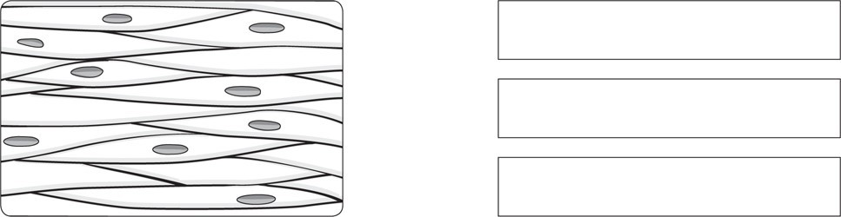

1. Des cellules de la paroi de la bouche

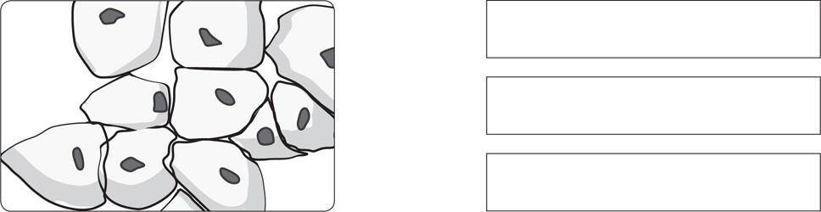

1. Des cellules du cartilage de la trachée

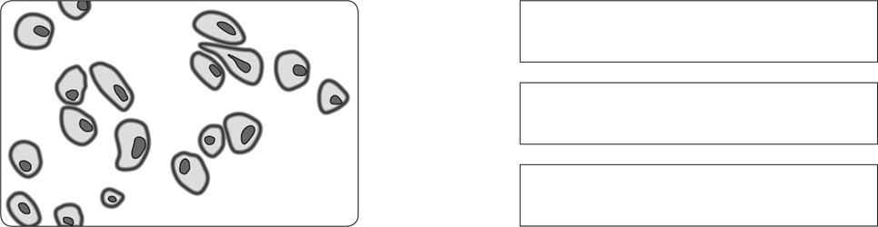

1. Complétez les phrases suivantes à l’aide des termes appropriés.

La ________________ est la plus petite unité vivante à la base de tous les organismes vivants. Deux phénomènes, la ________________ et la ________________, sont à l’origine de la diversité des cellules humaines. L’ADN est une grosse molécule en forme de ________________ ou de ________________. On retrouve plusieurs molécules d’ADN dans le ________________. Ensemble, elles forment les ________________ et portent les ________________. Les gènes sont en fait des portions de ________________ qui contiennent ________________ de l’individu. L’ensemble du matériel génétique d’un individu constitue son ________________.

1. Sur la figure suivante, identifiez les éléments pointés, puis numérotez-les du plus petit (1) au plus grand (5).

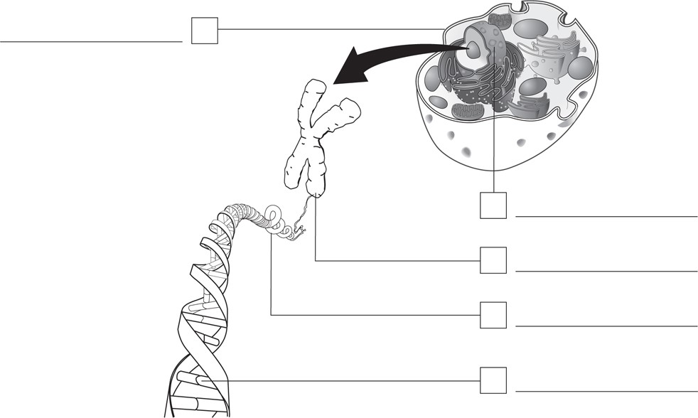

1. Complétez les séquences d’ADN suivantes en ajoutant la première lettre du nom des bases azotées manquantes.
2. 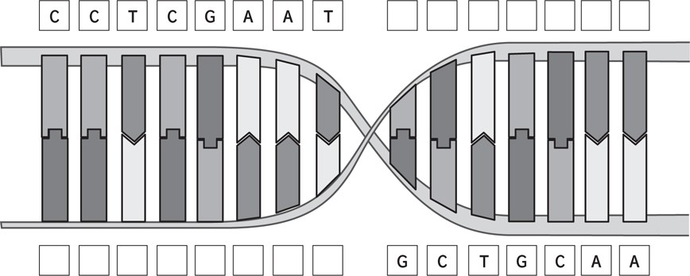

|  |  |
| --- | --- |
| Nom :  Groupe :  Date : |  |

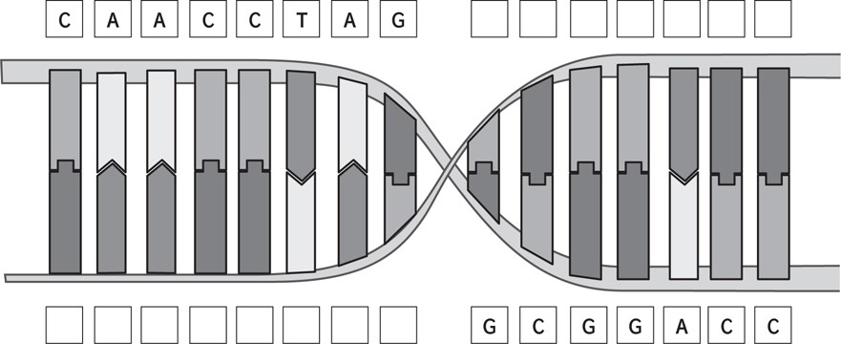

**La division cellulaire**

1. Par quel processus les cellules se multiplient-elles ou produisent-elles des gamètes ?
2. Associez les rôles suivants aux processus de division cellulaire qui leur correspondent.
3. Croissance
4. Diversité génétique1) Mitose
5. Production de gamètes2) Méiose
6. Régénération cellulaire
7. Pourquoi est-il impossible qu’un enfant soit la copie génétique (un clone) d’un de ses parents ?
8. Nommez trois caractéristiques d’un milieu de culture adéquat.

|  |  |
| --- | --- |
| Nom :  Groupe :  Date : |  |

**La diversité génétique**

1. Associez les définitions suivantes aux phénomènes contribuant à la diversité génétique qui leur correspondent.

|  |  |
| --- | --- |
| 1. Phénomène lié aux mouvements de populations. | 1)Mutation génétique |
| 1. Phénomène qui modifie la séquence de l’ADN. | 2)Reproduction entre individus de populations différentes |
| 1. Phénomène qui permet l’échange de portions de chromosomes. | 3)Recombinaison génétique par enjambement |

1. Illustrez la recombinaison génétique par enjambement.
2. Certaines tribus africaines vivent encore isolées du reste du monde. Leurs membres se reproduisent donc entre eux. Selon vous, quelles conséquences ces unions peuvent-elles avoir sur la diversité génétique à long terme ?
3. Nommez quatre agents mutagènes.

|  |  |
| --- | --- |
| Nom :  Groupe :  Date : |  |

**La puberté, Le système reproducteur masculin et Le système reproducteur féminin**

13. Trois femmes ont encerclé les jours de leurs dernières menstruations sur des calendriers et y ont inscrit la durée de leur cycle menstruel. Pour chacune de ces femmes, encerclez la date prévue de la prochaine ovulation et surlignez les périodes de fertilité à considérer.

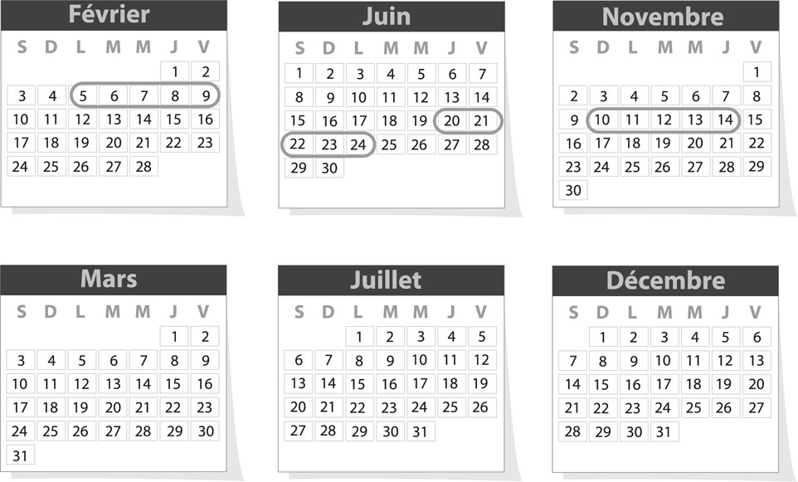*a)b)c)*

Durée du cycle : 30 joursDurée du cycle : 38 joursDurée du cycle : 29 à 33 jours

Bouges-toi l’cube

La course à pied

Marc Brouillette Martin Carbonneau

David Jodoin

Cette semaine nous vous proposons de vous joindre, vous aussi, à la nouvelle application du *Grand défi Pierre Lavoie*, **« Bouges-toi l’cube »**. Il s’agit d’une application, pour les élèves du secondaire qui comptabilise les kilomètres parcourus individuellement, mais également le cumulatif des kilomètres des gens de ton école. Il y a également des articles sur l’entraînement, la nutrition et autres sujets forts intéressants. N’hésitez pas à vous joindre à nous sur cette nouvelle application, vous y trouverez défi, motivation et plaisir. L’inscription peut se faire au <https://www.legdpl.com/bouge-toi-lcube> ou en téléchargeant l’application sur un appareil électronique.

  

Une fois l’inscription effectuée, voici quelques petits conseils pour améliorer sa technique de course :

1. **Alimentation :** Manger léger, type collation, 30 minutes avant la course (ex. : banane, pomme, craquelins avec fromage). Manger un bon repas santé après sa course est très important et essentiel à la régénération des muscles.
2. **Hydratation :** S’hydrater suffisamment, mais pas trop (un grand verre d’eau 10 minutes avant la course). S’hydrater après la course est très important et essentiel à la régénération de tes muscles.
3. **Chaussures :** Avoir une bonne paire d’espadrilles confortables pour faire une longue distance sans se blesser (Souliers de sport avec support).
4. **Habillement :** Vêtements de sport confortables. Il est important de s’habiller suffisamment pour les températures extérieures quitte à retirer certaines couches durant votre course (tuque, gants, tube cache-cou « buff »), leggings ou combinaisons thermales.
5. **Musique :** La musique peut servir à augmenter le niveau de motivation et donner un rythme à la course, mais il ne faut jamais négliger sa sécurité.
6. **Moment de course :** Courir au moment qui nous convient le mieux (certains aiment le matin pour la fraîcheur, d’autres l’après-midi pour la chaleur ou en soirée pour la tranquillité (s’assurer d’être visible : lumière, bandes réfléchissantes, vêtements de couleurs).
7. **Durée :** Débuter avec un temps raisonnable (ex. : courir 5-10 minutes une première fois et augmenter la durée avec les semaines à venir.
8. **Fréquence :** Courir de 2 à 3 fois par semaine (selon son désir et ses objectifs) et espacer ses courses avec au moins 1 jour de repos.
9. **Entre deux courses :** Vous pouvez alterner avec la marche, le vélo ou faire des entraînements pour les abdominaux, renforcements musculaires des jambes ou autres (voir exercices plus bas), faire des étirements, faire une session de yoga ou simplement se reposer.

**Pour mieux courir** :

1. Regarder loin devant vous (pour bien dégager les voies respiratoires).
2. Regarder tout de même où l’on pose les pieds par moment bien évidemment.
3. Courir avec sa pleine grandeur (ne pas courir en petit bonhomme).
4. Courir léger (avec le moins de bruit possible au sol).
5. Faire des pas réguliers (inutile de faire de trop grandes enjambées, car cela diminue votre énergie).
6. Courir avec une légère inclinaison vers l’avant (plutôt que de rebondir trop à la verticale, afin de répartir le poids sur les jambes et éviter un risque de blessures).
7. Ne pas courir trop vite (apprendre à doser son énergie plutôt que de la dépenser dans les premières minutes de votre course).
8. Trouver son rythme (il est important de se sentir bien durant votre course. Vous devriez être capable de courir et pouvoir faire des phrases sans être trop essoufflé).
9. Respirer régulièrement et normalement (il est important de respirer suffisamment afin d’approvisionner vos muscles en oxygène, car cela contribue à se sentir bien et à économiser son énergie).
10. Courir avec les bras près du corps et faire le mouvement contraire de la jambe avec le haut du corps (ex : lorsque la jambe gauche est devant, c’est le bras droit qui l’accompagne et vice-versa).
11. Relâcher les épaules et détendre les mains (par moment, on sent un stress au niveau des épaules et des mains, il suffit de bouger ou de secouer les bras et les mains pour sentir une détente immédiate).
12. Ne pas trop penser à comment poser le pied (viser une zone de confort).
13. S’arrêter et remettre sa course si vous ressentez un malaise ou une blessure.
14. S’étirer avant (dynamique) et après (statique ou dynamique) chaque sortie sans mettre une pleine tension sur le muscle, le ligament ou l’articulation (10 secondes maximum, juste pour ressentir sans se blesser).
15. Faire des rotations des chevilles, des épaules et de la nuque pour s’éveiller.
16. Profiter de cette sortie extérieure pour faire le vide dans ses pensées, faire le plein d’air frais, voir la beauté de la nature et prendre du temps pour soi.
17. S’amuser avant tout, car courir c’est aussi ça la vie.

Voici un lien pour connaître les bases d’un bon échauffement de ***Niko*** de **Running Addict** :

<https://www.running-addict.fr/wp-content/uploads/2018/01/fiche-echauffement-course-a-pied-gammes-et-educatifs.pdf>

Manger ses fruits et légumes

Marc Brouillette Martin Carbonneau

David Jodoin

Il n’est pas toujours facile de manger assez de fruits et de légumes. Voici quelques hyperliens pouvant donner des idées pour y parvenir :

* <https://www.fraichementpresse.ca/cuisine/trucs-astuces/5-astuces-manger-plus-fruits-legumes-1.1822145>
* <https://www.brunet.ca/sante/conseils-sante/10-conseils-pour-manger-plus-de-fruits/>
* <https://darebee.com/nutrition/eat-more-fruit-and-vegetables.html>

Gardez-vous en forme!

Département d’éducation physique

École secondaire du Mont-Bruno

Histoire du Québec et du Canada de 3e secondaire :

**Semaine 4 : Semaine du 27 avril au 1er mai 2020**

*LA CONQUÊTE ET LE CHANGEMENT D’EMPIRE (1760 À 1791):*

**4- Difficultés dans l’Amérique du Nord britannique (1783 à 1791)**

**A**=Travail avec le manuel et cahier (utilisés en classe)

**B**=Travail sans matériel scolaire

**\*Nouveau : Le cahier d’exercices *« périodes »* est accessible en ligne avec son corrigé. Voici le lien** (bien suivre les instructions pour y avoir accès)**:**

<https://www.editionscec.com/qc_fr/mon-sac-decole-virtuel_secondaire/>

1. Lecture et exercices *si vous avez votre manuel et cahier ***« périodes »*** *à la maison*:

* **Manuel** (lecture) **« *périodes* »**/ pages 306 à 320
* **Cahier** (exercices) **« périodes » /** pages 162 à 167 (voir les corrigés sur les pages qui suivent de ce document)

**N.B. N’hésitez pas, même si vous avez votre matériel d’histoire en main, de consulter les liens suggérés dans la partie** **B (approfondissement, exercices et vidéos).**

1. Lecture et exercices *si vous n’avez pas vos manuels et cahier d’exercices à la maison :

**Difficultés dans l’Amérique du Nord britannique (1783 à 1791)**

# Les conséquences de la Révolution américaine pour la Province de Québec <http://www.alloprof.qc.ca/BV/Pages/h1540.aspx>

# Les loyalistes (vidéo) <http://www.alloprof.qc.ca/bv/pages/vh1540.aspx>

*LA CONQUÊTE ET LE CHANGEMENT D’EMPIRE (1760 À 1791):*

**Caractéristiques importantes de cette période (à lire et comprendre) :**

# La vie dans la Province de Québec (1760-1791) <http://www.alloprof.qc.ca/bv/pages/h1562.aspx>

# L'économie coloniale (1760-1791) <http://www.alloprof.qc.ca/bv/pages/h1534.aspx>

# La situation sociodémographique (1760-1791) <http://www.alloprof.qc.ca/bv/pages/h1535.aspx>

# Les mouvements de revendication (1760-1791) <http://www.alloprof.qc.ca/bv/pages/h1536.aspx>

# La coexistence de deux Églises dans la Province de Québec et le Bas-Canada <http://www.alloprof.qc.ca/bv/pages/h1538.aspx>

# Pour communiquer avec nous et demander de l’aide voici nos adresses courriels : [hugues.robert@csp.qc.ca](mailto:hugues.robert@csp.qc.ca). et [olivier.deziel@csp.qc.ca](mailto:olivier.deziel@csp.qc.ca) aussi communiquer avec vous par téléphone (faire la demande par courriel).

# 

Merci et bon travail à la maison

# *Corrigé du cahier d’exercices « périodes « sur les autres pages*

# **D:\Users\robehugu\Corona Virus 2020\SEC 3\corrigé sem 4\corrigé sem 4 p.163.jpeg**

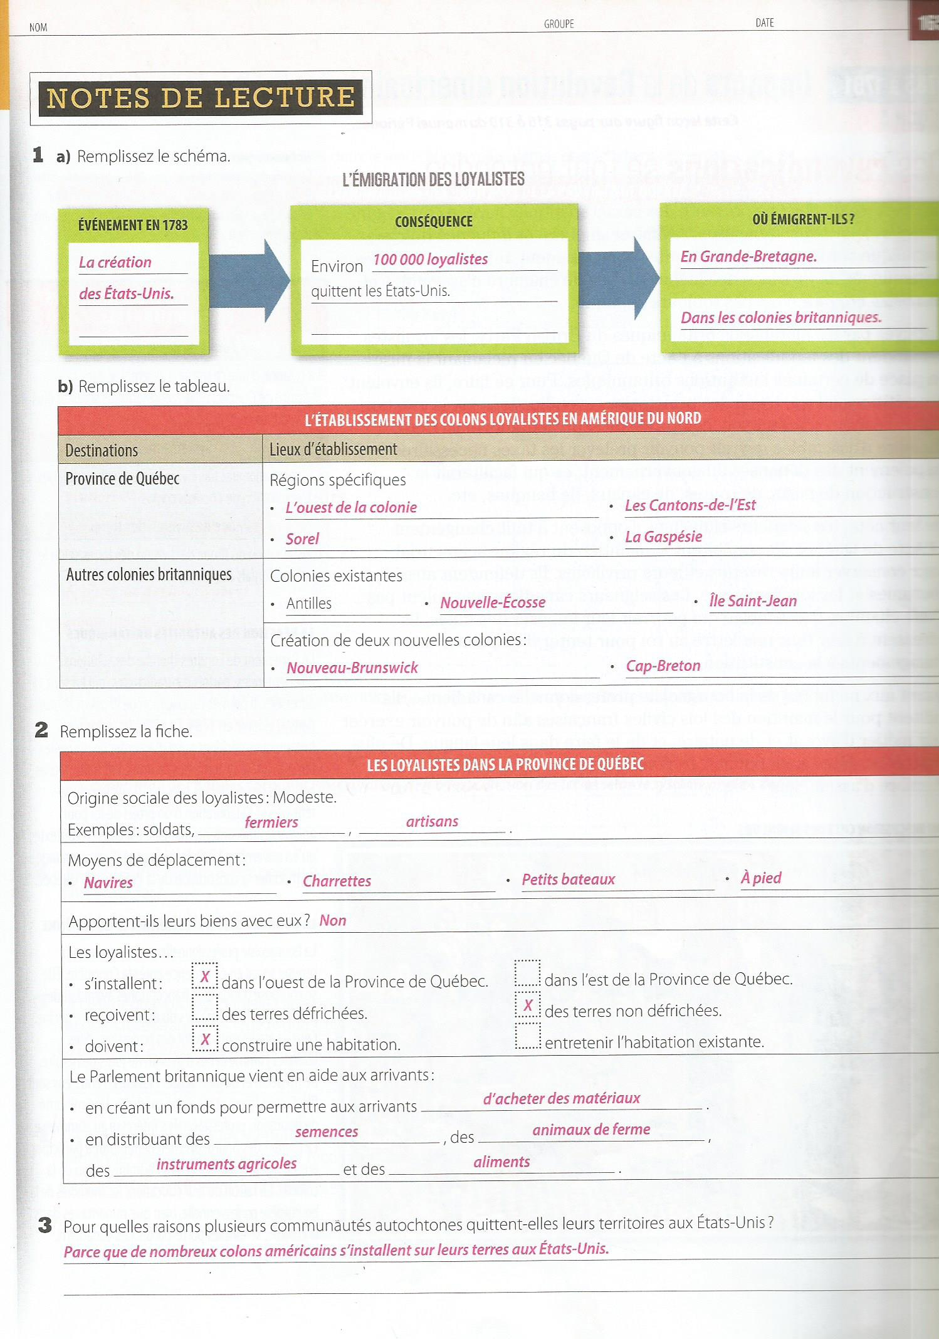

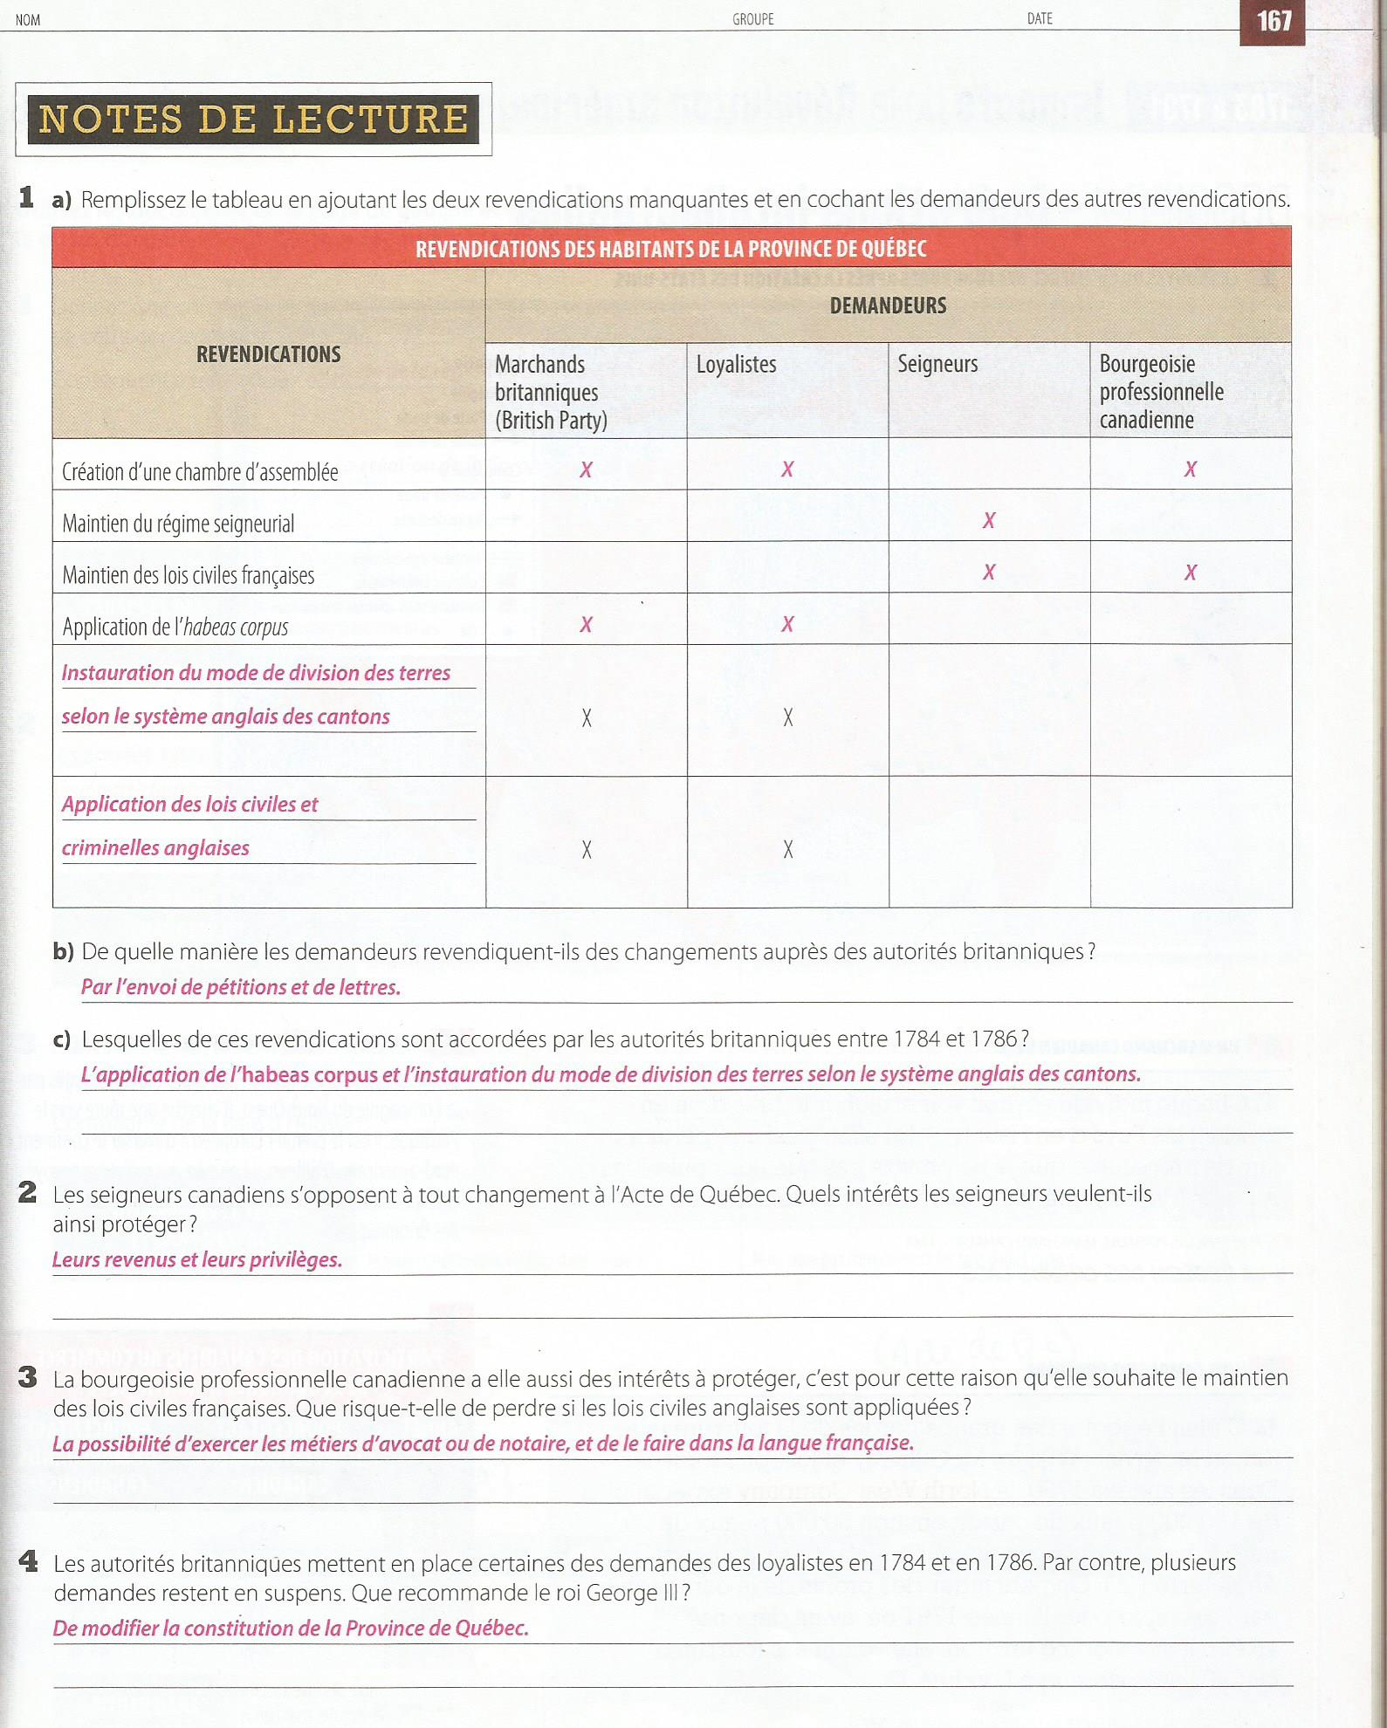

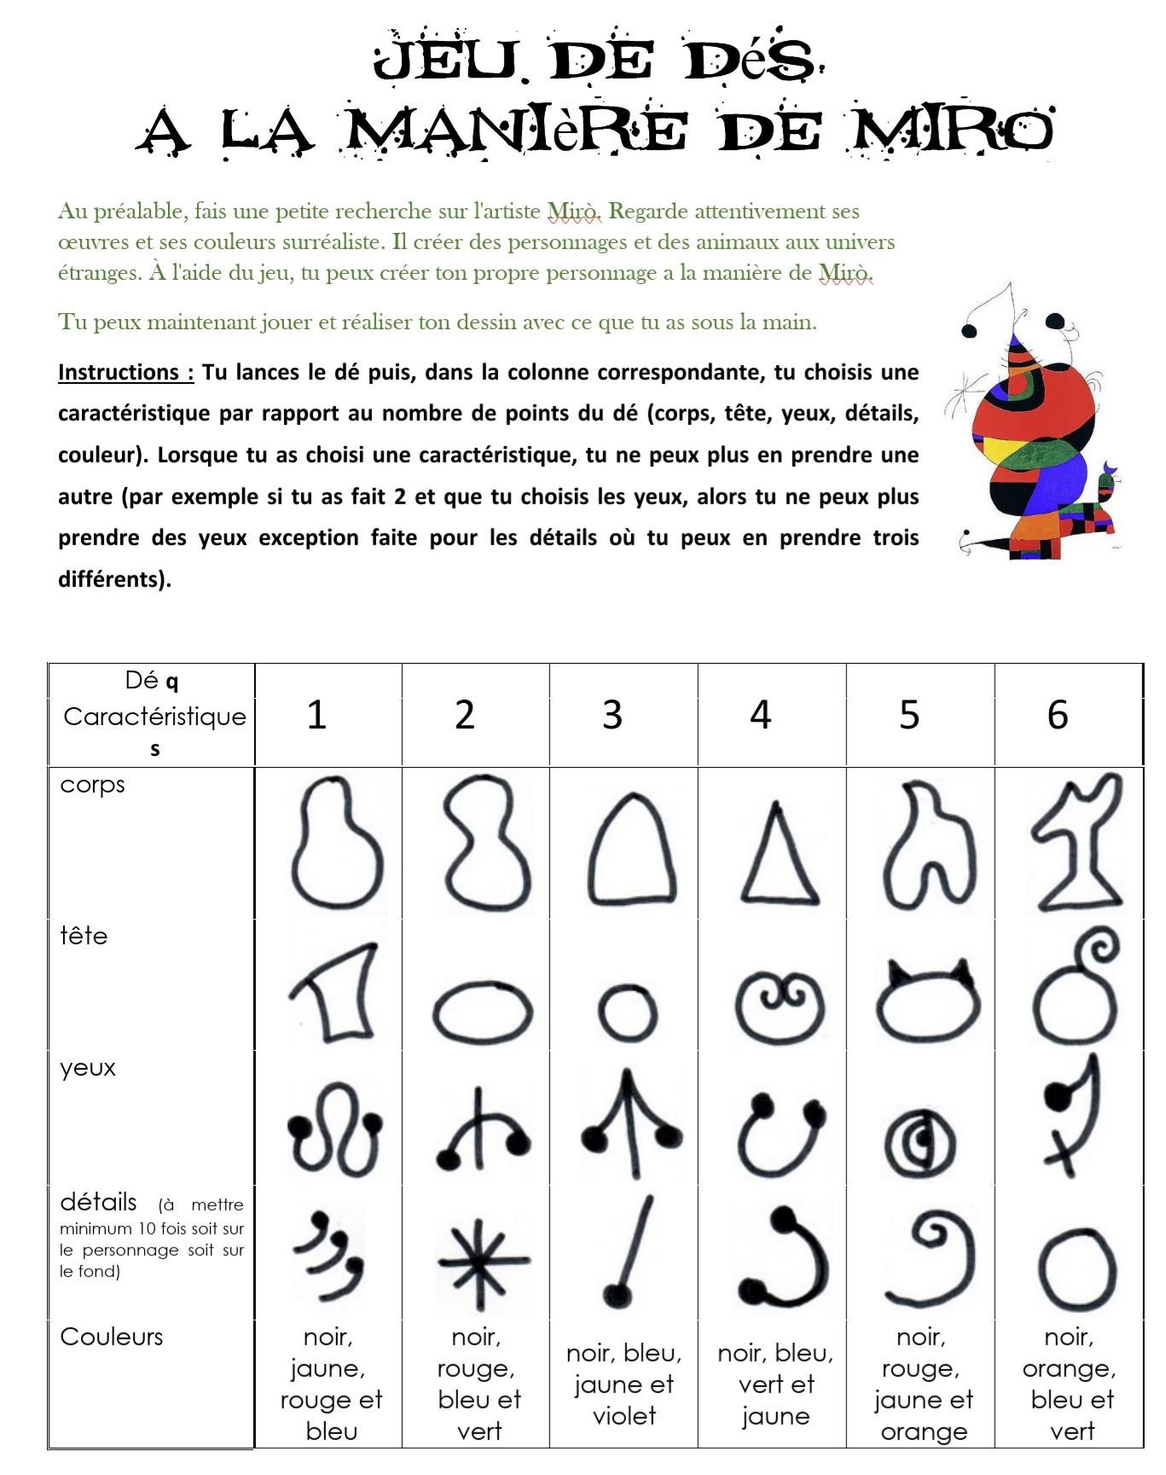Arts

MEES - 3e annÉe du secondaire

Semaine du 27 avril 2020

Moi, ministre de la Culture? 1

Consigne à l’élève 1

Matériel requis 1

Information aux parents 1

What Does it Take to Become an Olympic Athlete? 2

Consigne à l’élève 2

Matériel requis 2

Annexe – What Does it Take to Become an Olympic Athlete? 3

Une rue originale 4

Consigne à l’élève 4

Matériel requis 4

Information aux parents 4

Les pots mystères 5

Consigne à l’élève 5

Matériel requis 5

Information aux parents 5

Annexe – Les pots mystères 6

Consigne à l’élève 6

Au cœur des organes et Passe à l’action 7

Consigne à l’élève 7

Matériel requis 7

Information aux parents 7

Mon journal d’écoute 8

Consigne à l’élève 8

Matériel requis 8

Information aux parents 8

Annexe – Mon journal d’écoute 9

Grille d’écoute 9

Pièce choisie : ______________________________________________ 9

Visite libre 10

Consigne à l’élève 10

Matériel requis 10

Information aux parents 10

Annexe – Visite libre 11

Pistes de réflexion 11

Fenêtre ouverte sur les maisons qui dansent 11

Projet de création : réaliser un parcours dansé 11

Visite libre! 11

Des événements historiques 12

Consigne à l’élève 12

Matériel requis 12

Information aux parents 12

Français, langue d’enseignement

Moi, ministre de la Culture?

Consigne à l’élève

* Visionne la vidéo de la lecture de l’album [Si j’étais ministre de la Culture](http://editionsdeux.com/produit/jetais-ministre-de-culture/).
* Réfléchis à la citation de Winston Churchill mentionnée au début de l’œuvre : « Pendant la Seconde Guerre mondiale, un de ses conseillers suppliait Sir Winston Churchill de couper dans le budget des arts pour renforcer l’effort de guerre. Celui-ci lui répondit : “Mais alors, pourquoi nous battons-nous?” » Qui est Winston Churchill? Que signifie sa réponse?
* Tout au long de l’album, on mentionne ce qui disparaîtrait si la culture était interdite. Quelles seraient les répercussions dans ta vie si tel était le cas? En ces temps de confinement, est-ce que l’absence de culture rendrait ta vie plus difficile? Pourquoi?
* Demande aux personnes qui habitent avec toi à quoi ressemblerait leur vie s’il n’y avait pas de culture.
* À partir de tes réponses et des leurs, réponds à la question suivante oralement ou par écrit :   
  Toi, si tu étais ministre de la Culture, quelle serait la première décision que tu prendrais?

Matériel requis

* Vidéo : <http://editionsdeux.com/produit/jetais-ministre-de-culture/>.

|  |
| --- |
| Information aux parents  À propos de l’activité  Votre enfant s’exercera à :   * Comprendre la place que prend la culture dans sa vie.   Vous pourriez :   * Visionner la vidéo de la lecture de l’album *Si j’étais ministre de la Culture* avec votre enfant et éclaircir les passages les plus difficiles; * Discuter de l’importance de la culture pour vous; * L’amener à comprendre ce qu’est la culture. |

Anglais, langue seconde

What Does it Take to Become an Olympic Athlete?

Consigne à l’élève

Becoming an Olympic athlete is a long process that requires commitment, time and effort. Are there other requirements for becoming an Olympic athlete? Is it all about talent or does practice make perfect? In the following activity, you will discover what it takes to be an Olympic athlete and imagine how such athletes feel about the current situation regarding the Tokyo Olympic Games of 2020.

* Before starting, reflect on the following questions:
* Do you know any Olympic athletes by name?
* What sport do they practise?
* Try to guess how long they have been practising their sport and look online to find out the answer to this question.
* Read the interview with Dr. Shane Murphy, a specialist in sport psychology.
* Answer the questions found in Appendix 1. They will help you in your final task.
* Watch the video describing the Tokyo Olympic Games.
* Imagine that you are now an Olympic athlete who was supposed to compete at the coming Olympics. Write an email to a friend describing your journey as an athlete in the sport of your choice and your feelings about the delaying of the Tokyo Olympic Games. Use the information from the texts to inspire you. You may also need to research some information about the sport of your choice. Use the writing checklist to make sure you include all the elements (Appendix 2).
* Your writing purpose: To describe your journey as an athlete and share your feelings about the current situation
* Your audience: A friend (of yours as an Olympic athlete)
* Revise and edit your draft.
* *Optional*: Share your text with a friend and/or family member.

Matériel requis

* Click [here](https://www.apa.org/news/press/releases/2010/02/olympic-athlete) to read the interview.
* Click [here](https://www.youtube.com/watch?v=-DNXY0T6QvY) to watch the video.
* A dictionary (paper or online).

Anglais, langue seconde

Annexe – What Does it Take to Become an Olympic Athlete?

APPENDIX 1 – QUESTIONS ABOUT THE INTERVIEW WITH DR. SHANE MURPHY.

1. What kind of preparation do Olympic athletes go through?
2. How might you describe the pressure that Olympic athletes are under when performing during the Olympics?
3. What are some characteristics common to all Olympic athletes?
4. How do athletes deal with the pressure of performing at the Olympics?
5. What do athletes do once they “retire” from their sport?
6. How does Dr. Murphy describe “being in the zone”? Do you sometimes feel like this? In what situation?

APPENDIX 2 – CHECKLISTS

|  |  |
| --- | --- |
| **Writing Checklist** | |
| Salutation at the beginning and end |  |
| Description of your sport and training |  |
| What makes you a great athlete? (Refer to the interview with Dr. Shane Murphy) |  |
| Explanation of the situation regarding the 2020 Tokyo Olympic Games |  |
| Description of your feelings about this situation |  |

Mathématique

Une rue originale

Consigne à l’élève

* Tu dois dessiner ta maison et celles de tes voisins en utilisant la projection centrale à deux points de fuite.
* Ta représentation des objets en trois dimensions doit respecter une ligne d’horizon, sur laquelle tu placeras tes deux points de fuite. Elle doit aussi respecter la position des objets dans l’espace par rapport à ton point d’observation.
* Pour bien visualiser et mémoriser l’ensemble des objets à dessiner, tu peux prendre une photo de ta maison et de celles de tes voisins.
* Le site [Alloprof](http://www.alloprof.qc.ca/BV/Pages/m1277.aspx) peut t’aider à voir ou à revoir les concepts et les éléments techniques nécessaires pour dessiner ta représentation.
* Variante : Tu peux utiliser la projection centrale à un point de fuite pour réaliser ton dessin, si tu le désires.
* Envie d’aller plus loin? Tu peux également réaliser deux dessins, un avec chacun des types de projection centrale, et les comparer.

Matériel requis

* Une feuille de papier et une règle.
* Un appareil photo (facultatif).
* Le site [Alloprof](http://www.alloprof.qc.ca/BV/Pages/m1277.aspx) (facultatif).

|  |
| --- |
| Information aux parents  À propos de l’activité  Le but de cette activité est de travailler la représentation d’objets en trois dimensions (dessin d’un objet en 3D). Cette tâche demande à votre enfant de dessiner sa maison et les maisons avoisinantes en utilisant la projection centrale à deux points de fuite (technique de dessin). |

Science et technologie

Les pots mystères

Consigne à l’élève

Cette activité te permettra de mettre à profit tes connaissances sur les ondes. Ton défi sera de reconnaître et de classer les sons produits par des pots contenant divers objets. Si tu en as envie, tu pourrais concevoir d’autres types d’instruments pour t’amuser à composer une mélodie. L’activité est expliquée en détail en annexe.

Matériel requis

Billes

* 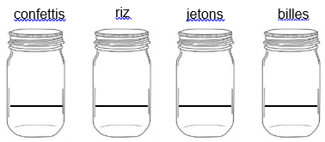De quatre à six contenants de même taille et du même matériau (ex. : pots Mason, pots de pilules, pots de thé).

Jetons

Riz

Confettis

* Des objets divers (ex. : billes, riz, trombones, confettis, macaronis, jetons).
* Un carton ou un grand livre qui servira de paravent.
* Une règle.

|  |
| --- |
| Information aux parents  À propos de l’activité  Votre jeune aura besoin d’aide pour réaliser cette tâche. Il pourrait d’ailleurs être agréable de vivre certaines parties de l’activité en famille.  Votre enfant s’exercera :   * À deviner la hauteur d’un son, à le comparer avec un autre et à classer des sons du plus aigu au plus grave; * À écouter différents sons et à les caractériser; * À faire des hypothèses sur les ondes produites et à dessiner ces ondes; * À fabriquer un objet technologique pour visualiser les ondes sonores.   Vous pourriez :   * Trouver de quatre à six contenants de même taille et du même matériau (ex. : pots Mason, pots de pilule, pots de thé); * Ajouter dans chacun une quantité égale d’objets différents (ex. : billes, trombones, confettis, macaronis, jetons, riz); * Cacher les pots derrière un carton posé debout sur la table ou derrière un grand livre. |

Source : Activité proposée par des conseillères pédagogiques de la région de Québec.

Science et technologie

Annexe – Les pots mystères

Consigne à l’élève

Ton défi sera de reconnaître et de classer les sons produits par des pots contenant divers objets.

* Tu pourrais inviter d’autres personnes de la maison à participer à l’activité.
* Sans regarder ce qu’il y a à l’intérieur, brasse chaque pot pour déterminer celui qui a le son le plus aigu et celui qui a le son le plus grave.
* Toujours sans regarder, place les pots en ordre croissant de tonalité (du son le plus grave au son le plus aigu).
* Essaie de deviner ce qu’il y a dans chaque pot en décrivant le son (voir la liste de mots proposée plus bas).
* Pour chaque son (pot), dessine une onde sonore hypothétique.
* Sur tes dessins, indique la fréquence, l’amplitude et la longueur d’onde.
* Une fois l’exercice terminé, tu peux expliquer à tes parents les caractéristiques des sons en utilisant le vocabulaire approprié (voir la liste de mots).

**Pour aller plus loin**

Tu trouveras sur le site du Centre de démonstration en sciences physiques ([CDSP](http://www.cdsp.qc.ca/activite-son)) quelques propositions de fabrications captivantes qui te permettraient, si tu as le matériel nécessaire, de visualiser les ondes sonores.

**Liste de mots**

|  |  |
| --- | --- |
| **Caractéristiques du son** | **Caractéristiques de l’onde** |
| Clair | Amplitude |
| Étouffé | Fréquence (hertz) |
| Cristallin | Longueur d’onde |
| Métallique | Échelle de décibels |
| Doux |  |
| Faible |  |
| Fort |  |

Si tu as accès à Internet (ce n’est pas obligatoire), voici quelques liens qui pourraient t’aider :

* [Caractéristiques d’une onde](http://www.alloprof.qc.ca/BV/Pages/s1141.aspx)
* [Les ondes sonores et les décibels](http://www.alloprof.qc.ca/bv/pages/s1134.aspx)

Éducation physique et à la santé

Au cœur des organes et   
Passe à l’action

Consigne à l’élève

Activité 1 : Au cœur des organes

* Visionne cette [vidéo](https://docs.google.com/presentation/d/e/2PACX-1vQb9oEBkYCRMzTd6YL77ZPt3y7yAseqGx_YbEtH8oxpwP9wC1JViPPCg88gy933lepD-7C_evZBtu7P/pub?start=false&loop=false&delayms=3000&slide=id.g73a3ec4de2_0_26) qui donne des informations concernant les modifications touchant le corps humain pendant une activité physique.
* Retiens l’information : quels sont les effets de l’activité physique sur le corps?
* Dis à un membre de ta famille ce que tu as appris à propos de ces changements.

Activité 2 : Passe à l’action

* Choisis une des activités physiques proposées dans ce [document](https://docs.google.com/presentation/d/e/2PACX-1vRvEOSk3xngOqhsuHDUZ2fLuBjt6OXZ9D03QkFf1HofI-GPJBXPSBHtoQ-g-NRvANVy1nOFRh367cUA/pub?start=false&loop=false&delayms=3000&slide=id.g73a82d88ed_0_37).
* Entraîne-toi en choisissant le niveau d’intensité correspondant à tes capacités.

Consulte le site [Reste actif!](https://sites.google.com/view/resteactif/accueil) pour accéder à l’ensemble des activités proposées au primaire et au secondaire, aux activités spéciales et à d’autres ressources.

Matériel requis

* Aucun.

|  |
| --- |
| Information aux parents  À propos de l’activité  Votre enfant s’exercera à :   * S’informer sur les modifications physiques qui touchent son corps pendant une activité physique; * Expérimenter un des entraînements proposés.   Vous pourriez :   * Soutenir votre enfant dans son apprentissage en le questionnant sur ce qu’il a appris à propos des modifications qui touchent son corps pendant une activité physique; * Faire les activités avec lui ou alterner l’accompagnement et l’autonomie, selon l’activité. |

Musique

Mon journal d’écoute

Consigne à l’élève

Apprécie des œuvres musicales en posant un regard critique et esthétique sur celles-ci, en t’ouvrant aux autres cultures et en enrichissant ton identité culturelle. Pour ce faire, écoute une œuvre par semaine et écris tes impressions dans le journal que tu trouveras en annexe. Au retour en classe, tu pourras partager tes appréciations avec ton enseignant ou avec tes pairs, à l’oral ou à l’écrit, grâce à ce journal d’écoute.

En ligne, divers [choix de musique à écouter](https://www.youtube.com/watch?v=z0glOYQBlSA&list=PLyTvn5hHbw2YD2qbE6RxWPU7j3EC_Ge3y) s’offrent à toi et plusieurs diffuseurs proposent des [concerts virtuels.](https://www.culturepourtous.ca/blog/actualites/8924/) Voici quelques sites à cet effet : <https://www.lafabriqueculturelle.tv/themes/musique>, [OM](https://orchestremetropolitain.com/fr/lom-a-la-maison/), [OSM](https://www.osm.ca/fr/), [The Metropolitan Opera](https://www.metopera.org), [La Vitrine](https://www.lavitrine.com/event/_Culturealamaison) (sélection #culturealamaison, mise à jour quotidiennement). Choisis les pièces musicales que tu écouteras parmi ces œuvres. Il sera intéressant d’en faire une appréciation ou de les comparer.

Si tu n’as pas accès à Internet, tu peux syntoniser la radio d’Ici musique (Radio-Canada) ou écouter un CD de la maison pour faire tes choix.

Matériel requis

* Grille d’écoute (en annexe), papier et crayon.
* Accès Internet (optionnel), radio ou lecteur CD.

|  |
| --- |
| Information aux parents  À propos de l’activité  Votre enfant s’exercera à :   * Se questionner sur son appréciation d’une œuvre, le message de celle-ci, l’origine du compositeur et ce qu’il ressent lors de l’écoute; * Porter un jugement personnel basé sur le langage musical.   Vous pourriez :   * Privilégier un lieu intime et calme pour la tenue de l’activité; * Encourager votre jeune en partageant avec lui vos opinions sur les œuvres. |

Source : Activité proposée par Marie-Claude Bourgault, conseillère pédagogique en arts à la Commission scolaire Marguerite-Bourgeoys (CSMB), et Hélène Lévesque, conseillère pédagogique en musique à la Commission scolaire de Montréal (CSDM).

Musique

Annexe – Mon journal d’écoute

Grille d’écoute

Pièce choisie : ______________________________________________

Réponds aux questions[1] sur une feuille mobile ou crée un fichier audio et enregistre tes réponses.

Éléments d’information

* Quel est le style de la pièce musicale? Sur quels indices se base ta réponse?
* Quel est le nom du compositeur, du chanteur ou du groupe?
* D’après toi, en quelle année cette pièce a-t-elle été composée? Quels éléments de l’œuvre te permettent de la situer dans le temps?
* Quels instruments entends-tu dans cette pièce?
* Enrichissement : Trouve une autre pièce qui ressemble à celle que tu as choisie. En quoi sont-elles semblables? Note le titre de la deuxième œuvre et son URL, si tu souhaites la présenter par la suite.

Impressions et évocations

* Quelles sont les images qui te viennent en tête ou les émotions que tu ressens en écoutant cette pièce?
* À quels éléments du langage musical ces images ou ces émotions sont-elles liées (ex. : série descendante de sons pour représenter un moment dramatique)?
* De quel instrument aimerais-tu jouer dans cette pièce? Pourquoi?
* Recommanderais-tu à un ami d’écouter cette pièce? Pourquoi?

Ce que tu retiens de cette pièce musicale

Tu dois préparer le répertoire musical du gala de fin d’année; tu aimerais que cette pièce en fasse partie, mais tu devras convaincre les autres élèves de ta classe. Sur quel élément vas-tu insister pour les convaincre?

Danse

Visite libre

Consigne à l’élève

* Redécouvre le lieu que tu habites au moyen d’une danse qui fait ressortir les aspects distinctifs de chacune des pièces.
* Invite un public de ton choix à une « visite libre » au cours de laquelle tu présenteras ton parcours dansé.

Matériel requis

* Des vêtements confortables.
* Facultatif : des outils technologiques pour consulter les sites Web et réaliser la captation.

|  |
| --- |
| Information aux parents  À propos de l’activité  Votre enfant s’exercera à :   * Exploiter sa créativité en revisitant les différentes pièces qu’il habite et en faisant ressortir leurs aspects distinctifs : un corridor lumineux, un salon confortable, une cuisine fonctionnelle, une chambre privée, une salle de bain étroite, un balcon ensoleillé, etc. * Poser un regard critique sur une œuvre. |

Source : Activité proposée par Corine Bouchard, conseillère pédagogique en danse et en art dramatique à la Commission scolaire de Montréal (CSDM), et Caroline Paré, conseillère au ministère de l’Éducation et de l’Enseignement supérieur (MEES).

Danse

Annexe – Visite libre

Pistes de réflexion

* Selon toi, pourquoi certains chorégraphes délaissent-ils la scène pour créer et présenter leurs œuvres dans des lieux habités?
* Selon toi, qu’est-ce qu’une danse peut réussir à exprimer plus facilement dans un lieu habité que sur une scène?
* Comment un même geste peut-il être lu différemment selon le lieu où il est présenté?

Fenêtre ouverte sur les maisons qui dansent

* Consulte le site [Numeridanse](https://data-danse.numeridanse.tv/monde-de-danse/les-lieux/) et découvre comment la danse prend forme dans différents lieux.
* Consulte le site [O.D.N.i](http://odni-online.org/odni/DATE/Genealogie.html) pour découvrir les productions de créateurs contemporains qui ont fait le choix d’occuper des espaces habités.

Projet de création : réaliser un parcours dansé

* Revisite ta maison en attribuant à chacune des pièces un ou des qualificatifs. La façon dont tu te sens dans chacune d’elles aura une influence sur ton choix de qualificatif.
* Associe les qualificatifs des lieux à des types de mouvements. Tu pourrais par exemple associer une pièce invitant au calme à un geste lent et lourd ou une cuisine fonctionnelle à un geste du quotidien exécuté avec précision.
* Crée ou improvise ta danse selon les types de mouvements choisis.
* Détermine le parcours dansé du lieu initial jusqu’au lieu final, en prévoyant des transitions.

Visite libre!

En présence :

* Invite le public de ton choix, parmi les personnes qui vivent avec toi, à la visite libre de ton parcours dansé. Prévois l’emplacement de ton public dans chacune des pièces.

En ligne :

* Fais le choix de présenter une visite en direct ou en différé à tes amis ou à ta parenté;
* Détermine avec la personne qui filmera ta danse son emplacement et ses types de prises de vue.

Histoire du Québec et du Canada

Des événements historiques

Consigne à l’élève

**Cultive ton désir d’apprendre** en t’intéressant à l’importance des événements dans une perspective historique.

* Le rapport au temps est au cœur du regard porté sur le passé. Selon les contextes, le temps peut paraître court ou long, parfois même sembler ralentir en raison de l’importance des événements qui se déroulent.
* Qu’est-ce qui fait qu’un événement est plus marquant qu’un autre? Pourquoi certains événements restent-ils en mémoire et pas d’autres?
* La situation actuelle est inhabituelle.
* Selon toi, la crise de la COVID-19 marquera-t-elle l’histoire?
* Quels changements provoque-t-elle dans nos vies?
* Quels changements pourrait-elle provoquer à moyen et à long terme?
* Comporte-t-elle des éléments de continuité, malgré tout?

**Porte maintenant ton attention** sur les représentations du temps.

* Réalise une ligne du temps des événements importants que tu as abordés en histoire au cours de l’année scolaire à l’aide de l’activité intitulée[*Situer dans le temps les événements marquants*](https://recitus.qc.ca/ressources/secondaire/publication/situer-dans-le-temps-evenement), élaborée par le Service national du RÉCIT de l’univers social.

Matériel requis

Selon la disponibilité des ressources, voici ce qui pourrait être utile :

* Matériel d’écriture (papier, carton, crayons, etc.);
* Matériel d’impression;
* Appareil numérique muni d’une connexion Internet.

|  |
| --- |
| Information aux parents  À propos de l’activité  En classe d’histoire, les élèves développent leur rapport au temps, ce qui facilite la prise en compte des durées et la détermination des éléments de changement et de continuité. Ils élaborent et lisent pour ce faire des lignes du temps qui présentent de manière chronologique des repères historiques, thématiques ou non (dates, périodes, personnages, images, objets, etc.), particuliers à une nation, à une société ou à un groupe ou bien communs à un même territoire. |

Source : Activité réalisée avec la collaboration du Service national du RÉCIT de l’univers social.

1. Il est possible que certaines questions ne s’appliquent pas à la pièce que tu as choisie. Réponds de ton mieux.